การปฏิบัติหน้าที่ของ งาน จร. เดือนตุลาคม 67

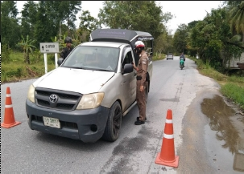
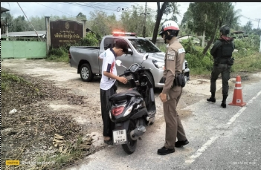

วันที่ 10 ต.ค. ๖7 เวลา 13.3๐ น. ภายใต้การอำนวยการของ พ.ต.อ.อลัมต์ เมฆารัฐ ผกก.สภ.ทุ่งยางแดง, พ.ต.ท.ภควัฒ ภัทรนันท์สกุล รอง ผกก.ป.สภ.ปานาเระ ช่วยราชการ สภ.ทุ่งยางแดง, พ.ต.ท.วีระวัฒน์ ดำรงกูล สวป.สภ.ทุ่งยางแดง สั่งการให้ ส.ต.อ.ปฐมพงศ์ มากจิตร ผบ.หมู่(ป.)สภ.ทุ่งยางแดง/ ปฏิบัติหน้าที่งานจราจร ร่วมชุดสายตรวจ ว.4 ตั้งจุดตรวจกวดกันวินัยจราจร บริเวณถนน 4092 ต.น้ำาด้า อ.ทุ่งยางแดง จว.ปัตตานี

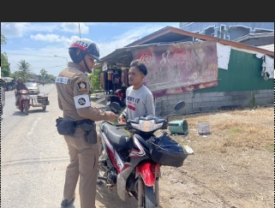
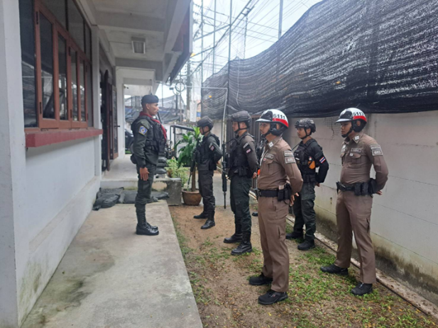

วันที่ 23 ต.ค. ๖7 เวลา 13.3๐ น. ภายใต้การอานวยการของ พ.ต.อ.อลัมต์ เมฆารัฐ ผกก.สภ.ทุ่งยางแดง,พ.ต.ท.ภควัฒ ภัทรนันท์สกุล รอง ผกก.ป.สภ.ปะนาเระ(ช่วยราชการ) ,พ.ต.ท.วีระวัฒน์ ดารงกูล สวป.สภ.ทุ่งยางแดง สั่งการให้ ชป.จุดตรวจน้าดา และจราจร ตั้งจุดตรวจกวดขันวินัยจราจร บริเวณแยกข่าลิงต.พิเทน อ.ทุ่งยางแดง จว.ปัตตานี

